IMPLEMENTASI SECURE SOFTWARE ENGINEERING PADA APLIKASI CATATAN PRIBADI BERBASIS WEB

(SECURE NOTES APP)

Minggu 2 : Implementasi Fitur Keamanan Inti

Disusun untuk memenuhi final project mata kuliah Secure Software Engineering
Dosen Pengampu : Septian Geges., S.Kom., M.Kom.



Disusun Oleh :

ARIEL EBENIA EZERIA 213030503140
RUSMA WATIE WN 213030503139

PROGRAM STUDI TEKNIK INFORMATIKA
FAKULTAS TEKNIK
UNIVERISTAS PALANGKA RAYA
2026

BAB I

PENDAHULUAN

Latar Belakang
Perkembangan teknologi web yang semakin pesat menyebabkan kebutuhan terhadap keamanan aplikasi menjadi semakin penting. Banyak aplikasi modern menyimpan data sensitif pengguna, seperti informasi pribadi, akun, maupun dokumen penting, sehingga berpotensi menjadi target serangan siber. Serangan seperti SQL Injection, Cross-Site Scripting (XSS), Cross-Site Request Forgery (CSRF), dan pencurian session masih sering ditemukan pada aplikasi web yang tidak dikembangkan dengan pendekatan keamanan yang baik.
Secure Software Engineering (SSE) merupakan pendekatan pengembangan perangkat lunak yang menempatkan aspek keamanan sejak tahap awal pengembangan sistem. Dengan menerapkan SSE, potensi kerentanan dapat diidentifikasi dan diminimalkan sebelum aplikasi digunakan secara luas. Pendekatan ini tidak hanya berfokus pada fungsi aplikasi, tetapi juga memastikan kerahasiaan, integritas, dan ketersediaan data tetap terjaga.
Pada proyek ini dikembangkan aplikasi Secure Notes App, yaitu aplikasi catatan pribadi berbasis web yang memungkinkan pengguna menyimpan dan mengelola catatan secara aman. Mengingat aplikasi menyimpan data pribadi pengguna, maka diperlukan penerapan kontrol keamanan yang baik untuk mencegah akses tidak sah maupun kebocoran data.
Minggu ke-2 difokuskan pada tahap implementasi keamanan dasar aplikasi, seperti autentikasi, manajemen session, validasi input, proteksi terhadap serangan umum aplikasi web, serta penerapan praktik pengembangan aman pada source code dan repository proyek. Dengan penerapan keamanan tersebut, diharapkan aplikasi dapat memiliki tingkat keamanan yang lebih baik dan sesuai dengan prinsip Secure Software Engineering.

Tujuan Implementasi
Tujuan implementasi pada minggu ke-2 adalah menerapkan kontrol keamanan dasar pada aplikasi Secure Notes App untuk mengurangi risiko kerentanan dan serangan pada aplikasi web. Implementasi ini dilakukan sebagai bentuk penerapan prinsip Secure Software Engineering agar keamanan sistem diperhatikan sejak tahap pengembangan. Adapun tujuan implementasi meliputi:
- Menerapkan sistem autentikasi dan manajemen session yang aman.
- Mengamankan password pengguna menggunakan hashing bcrypt/pbkdf2.
- Mencegah serangan SQL Injection menggunakan SQLAlchemy ORM.
- Menerapkan validasi input untuk mengurangi risiko manipulasi data.
- Mencegah serangan Cross-Site Scripting (XSS) menggunakan Jinja2 autoescape.
- Menerapkan proteksi CSRF pada form penting aplikasi.
- Membatasi akses pengguna menggunakan authentication dan authorization.
- Menerapkan logging aktivitas keamanan untuk monitoring dan audit.
- Mengelola repository GitHub secara aman menggunakan .gitignore.
- Melakukan pengujian keamanan awal terhadap aplikasi menggunakan tools keamanan.

BAB II

DASAR TEORI

Secure Software Engineering
Secure Software Engineering (SSE) merupakan pendekatan dalam pengembangan perangkat lunak yang mengintegrasikan aspek keamanan ke dalam seluruh tahapan Software Development Life Cycle (SDLC), mulai dari perencanaan, analisis, desain, implementasi, pengujian, hingga pemeliharaan sistem. Pendekatan ini bertujuan untuk mengurangi potensi kerentanan keamanan sejak awal proses pengembangan sehingga aplikasi yang dihasilkan lebih aman dan tahan terhadap berbagai ancaman siber.
Dalam Secure Software Engineering, keamanan tidak hanya dianggap sebagai fitur tambahan, tetapi menjadi bagian penting dari proses pengembangan aplikasi. Penerapan SSE membantu developer mengidentifikasi risiko keamanan lebih awal sehingga biaya perbaikan kerentanan dapat diminimalkan dibandingkan jika kerentanan ditemukan setelah aplikasi dipublikasikan.
Beberapa prinsip utama dalam Secure Software Engineering meliputi confidentiality, integrity, dan availability (CIA Triad). Confidentiality bertujuan menjaga kerahasiaan data agar tidak dapat diakses oleh pihak yang tidak berwenang. Integrity bertujuan memastikan data tidak dimodifikasi secara ilegal, sedangkan availability memastikan sistem tetap tersedia dan dapat digunakan oleh pengguna yang sah.
Selain itu, Secure Software Engineering juga menerapkan berbagai kontrol keamanan seperti authentication, authorization, input validation, session management, password hashing, logging, serta pengujian keamanan menggunakan metode SAST dan DAST. Pendekatan ini sangat penting terutama pada aplikasi web yang menyimpan data sensitif pengguna karena aplikasi web sering menjadi target serangan seperti SQL Injection, Cross-Site Scripting (XSS), Cross-Site Request Forgery (CSRF), dan session hijacking.
Pada proyek Secure Notes App, prinsip Secure Software Engineering diterapkan untuk memastikan aplikasi mampu melindungi data pengguna, mencegah akses tidak sah, serta mengurangi risiko eksploitasi kerentanan keamanan selama aplikasi digunakan.

Password Hashing
Password hashing merupakan teknik keamanan yang digunakan untuk melindungi password pengguna dengan cara mengubah password asli menjadi bentuk hash yang tidak dapat dikembalikan ke bentuk semula. Teknik ini digunakan agar password tidak disimpan dalam bentuk plaintext di database sehingga apabila database bocor, password pengguna tetap sulit diketahui oleh attacker.
Hashing bekerja menggunakan algoritma kriptografi satu arah (one-way function), di mana input berupa password akan diproses menjadi string hash dengan panjang tertentu. Setiap password yang sama akan menghasilkan hash yang berbeda apabila menggunakan salt, sehingga lebih aman terhadap serangan seperti rainbow table attack.
Dalam Secure Software Engineering, password hashing menjadi salah satu kontrol keamanan penting pada proses autentikasi pengguna. Algoritma hashing yang umum digunakan antara lain bcrypt, PBKDF2, Argon2, dan scrypt. Algoritma tersebut dirancang untuk memperlambat proses hashing sehingga lebih tahan terhadap brute force attack.
Pada Secure Notes App, password pengguna diamankan menggunakan bcrypt/pbkdf2 sebelum disimpan ke database. Saat pengguna login, sistem akan membandingkan hash password yang dimasukkan dengan hash yang tersimpan di database tanpa menyimpan password asli pengguna. Dengan penerapan password hashing, risiko pencurian password akibat kebocoran database dapat dikurangi secara signifikan.

Auntentikasi
Autentikasi merupakan proses verifikasi identitas pengguna untuk memastikan bahwa pengguna yang mengakses sistem adalah pengguna yang sah. Pada aplikasi web, autentikasi umumnya dilakukan menggunakan kombinasi username/email dan password sebelum pengguna diberikan akses ke dalam sistem.

Tujuan utama autentikasi adalah mencegah akses tidak sah terhadap data dan fitur aplikasi. Sistem autentikasi yang lemah dapat menyebabkan attacker memperoleh akses ilegal ke akun pengguna melalui brute force attack, credential stuffing, maupun pencurian session. Oleh karena itu, autentikasi menjadi salah satu komponen penting dalam Secure Software Engineering.
Dalam implementasinya, proses autentikasi biasanya melibatkan validasi username dan password, session management, serta pembatasan percobaan login. Setelah pengguna berhasil login, sistem akan membuat session untuk menyimpan status autentikasi pengguna selama menggunakan aplikasi. Session tersebut harus dilindungi agar tidak dapat dicuri atau dimanipulasi oleh pihak lain.
Pada Secure Notes App, autentikasi diterapkan menggunakan Flask-Login untuk mengelola session pengguna. Password pengguna diverifikasi menggunakan password hashing bcrypt/pbkdf2 sehingga password asli tidak pernah disimpan di database. Selain itu, sistem juga menerapkan login attempt limiting dan account lock untuk mengurangi risiko brute force attack terhadap akun pengguna.

Manajemen Session
Manajemen session merupakan mekanisme yang digunakan untuk mengelola status autentikasi pengguna setelah berhasil login ke dalam aplikasi. Session memungkinkan sistem mengenali pengguna yang telah terverifikasi tanpa harus melakukan login ulang pada setiap request yang dikirim ke server.
Dalam aplikasi web, session biasanya disimpan menggunakan session ID yang dikirim melalui cookie browser. Session ID tersebut digunakan untuk menghubungkan pengguna dengan data session yang tersimpan pada server. Karena session berhubungan langsung dengan autentikasi pengguna, keamanan session menjadi sangat penting untuk mencegah serangan seperti session hijacking dan session fixation.
Penerapan manajemen session yang baik meliputi penggunaan session timeout, penghapusan session saat logout, regenerasi session setelah login, serta perlindungan cookie session menggunakan atribut keamanan seperti HttpOnly dan Secure. Dengan mekanisme tersebut, risiko pencurian atau penyalahgunaan session dapat dikurangi.
Pada Secure Notes App, manajemen session diterapkan menggunakan Flask-Login untuk mengelola autentikasi pengguna dan menjaga status login selama aplikasi digunakan. Sistem juga menerapkan session timeout dan penghapusan session saat logout untuk meningkatkan keamanan akses pengguna terhadap aplikasi.

Role-Based Access Control (RBAC)
Role-Based Access Control (RBAC) merupakan metode pengendalian hak akses berdasarkan peran atau role pengguna di dalam sistem. Dengan RBAC, setiap pengguna hanya dapat mengakses fitur dan data sesuai dengan hak akses yang dimilikinya sehingga keamanan dan kontrol sistem menjadi lebih terstruktur.
Pada konsep RBAC, pengguna tidak diberikan izin secara langsung, melainkan melalui role tertentu seperti admin, user, atau moderator. Setiap role memiliki hak akses yang berbeda sesuai kebutuhan sistem. Pendekatan ini membantu mencegah akses tidak sah serta mengurangi risiko privilege escalation pada aplikasi.
Penerapan RBAC sangat penting dalam Secure Software Engineering karena membantu menjaga kerahasiaan dan integritas data dengan membatasi akses pengguna hanya pada resource yang diizinkan. Selain itu, RBAC juga mempermudah pengelolaan hak akses ketika jumlah pengguna dalam sistem bertambah.
Pada Secure Notes App, RBAC diterapkan dengan membedakan hak akses antara pengguna biasa dan administrator. Pengguna biasa hanya dapat mengakses dan mengelola catatan miliknya sendiri, sedangkan admin memiliki hak tambahan untuk melakukan monitoring pengguna dan aktivitas sistem. Setiap endpoint penting pada aplikasi juga dilindungi menggunakan authentication dan authorization check untuk memastikan hanya pengguna yang memiliki hak akses yang dapat mengakses resource tertentu.

Validasi & Sanitasi Input
Validasi input adalah proses pemeriksaan data yang dimasukkan oleh pengguna untuk memastikan bahwa data tersebut memenuhi kriteria yang telah ditentukan sebelum diproses lebih lanjut oleh sistem. Proses ini mencakup pengecekan tipe data, panjang karakter, format, rentang nilai, serta keberadaan karakter yang tidak diizinkan. Tujuan utama validasi adalah untuk menolak data yang tidak sesuai sejak awal sehingga tidak masuk ke dalam sistem. Validasi dapat dilakukan pada sisi klien (client-side) maupun sisi server (server-side), namun untuk keamanan yang lebih baik, validasi sisi server bersifat wajib karena validasi klien dapat dengan mudah dilewati oleh pengguna yang berniat jahat.
Sanitasi input adalah proses membersihkan atau mengubah data yang dimasukkan oleh pengguna dengan cara menghapus atau meng-escape karakter-karakter yang berpotensi berbahaya. Berbeda dengan validasi yang menolak data tidak valid, sanitasi berusaha membuat data yang berpotensi berbahaya menjadi aman untuk diproses. Proses ini sangat penting ketika data akan ditampilkan kembali ke browser atau digunakan dalam query database.

CSRF Protection
Cross-Site Request Forgery (CSRF) adalah jenis serangan keamanan web di mana attacker memanfaatkan sesi pengguna yang sudah terautentikasi untuk melakukan aksi yang tidak diinginkan tanpa sepengetahuan pengguna tersebut. Dalam serangan CSRF, attacker membuat link atau script berbahaya yang dikirimkan kepada korban. Ketika korban yang sudah login ke aplikasi mengklik link tersebut, browser korban secara otomatis mengirimkan request beserta cookie session yang valid, sehingga server menganggap request tersebut sah karena berasal dari pengguna yang terautentikasi.
Serangan CSRF sangat berbahaya karena dapat menyebabkan perubahan data tanpa persetujuan pengguna, seperti mengubah password, mentransfer dana, menghapus data, atau membuat akun baru. Yang membuat serangan ini sulit dideteksi adalah bahwa request yang dikirim tidak berbeda secara teknis dengan request yang sah dari pengguna asli.

HTTP Security Headers
HTTP Security Headers adalah sekumpulan petunjuk yang dikirimkan oleh server web bersama dengan respons HTTP untuk menginstruksikan browser tentang bagaimana seharusnya menangani halaman web. Header-header ini memberikan arahan keamanan spesifik yang dapat mencegah berbagai jenis serangan dengan cara membatasi perilaku browser yang berpotensi berbahaya. Berbeda dengan mekanisme keamanan lainnya yang berjalan di sisi server, security headers berfungsi di sisi klien dengan memanfaatkan fitur keamanan bawaan browser modern.
Keunggulan utama security headers adalah kemampuannya untuk memberikan perlindungan tanpa memerlukan perubahan signifikan pada kode aplikasi. Cukup dengan menambahkan beberapa baris konfigurasi di sisi server, aplikasi dapat terlindungi dari berbagai vektor serangan umum. Namun, efektivitas security headers sangat bergantung pada dukungan browser, dan tidak semua browser versi lama mendukung seluruh header yang tersedia.

Audit Log
Audit Log atau Security Logging adalah proses pencatatan sistematis terhadap aktivitas-aktivitas yang terjadi dalam suatu sistem, khususnya aktivitas yang berkaitan dengan keamanan. Setiap entri log mencatat informasi seperti siapa yang melakukan aksi, kapan aksi dilakukan, dari mana aksi berasal, apa yang dilakukan, dan apakah aksi tersebut berhasil atau gagal. Audit log berfungsi sebagai jejak digital (digital trail) yang memungkinkan administrator sistem melacak kembali setiap kejadian yang terjadi.
Audit log berbeda dengan logging aplikasi biasa. Logging aplikasi umumnya fokus pada pencatatan error dan informasi debugging untuk kepentingan pemeliharaan sistem. Sementara audit log difokuskan pada pencatatan aktivitas yang memiliki implikasi keamanan, seperti percobaan login, perubahan data sensitif, akses ke resource terbatas, atau perubahan konfigurasi keamanan.

Secure Code Review
Secure Code Review adalah proses pemeriksaan sistematis terhadap kode sumber aplikasi untuk mengidentifikasi kerentanan keamanan, praktik pemrograman yang buruk, dan celah yang dapat dieksploitasi oleh attacker. Berbeda dengan code review tradisional yang fokus pada fungsionalitas, performa, dan maintainability, secure code review secara spesifik berfokus pada aspek keamanan kode. Proses ini dapat dilakukan secara manual oleh pengembang atau security engineer, maupun secara otomatis menggunakan alat bantu SAST (Static Application Security Testing).
Secure code review merupakan komponen kritis dalam Secure Software Development Lifecycle (SSDL) karena memungkinkan kerentanan ditemukan dan diperbaiki sebelum kode memasuki tahap produksi. Semakin awal kerentanan ditemukan, semakin murah dan mudah untuk diperbaiki. Menemukan kerentanan saat code review jauh lebih efisien dibandingkan menemukannya setelah aplikasi berjalan di production.

OWASP Secure
OWASP (Open Web Application Security Project) adalah organisasi nirlaba internasional yang berfokus pada peningkatan keamanan perangkat lunak. OWASP dikenal luas karena menghasilkan standar, alat, dan dokumen referensi yang menjadi acuan industri dalam praktik keamanan aplikasi web. Dua kontribusi terpenting OWASP adalah OWASP Top 10 yang memuat sepuluh kerentanan kritis paling umum pada aplikasi web, serta OWASP Secure Coding Practices yang berisi panduan praktis bagi pengembang untuk menulis kode yang aman.
OWASP Secure Coding Practices adalah sekumpulan rekomendasi dan checklist yang dapat diikuti oleh pengembang untuk mencegah kerentanan keamanan sejak tahap penulisan kode. Panduan ini mencakup berbagai aspek pengembangan perangkat lunak mulai dari autentikasi, otorisasi, validasi input, manajemen sesi, kriptografi, penanganan error, logging, hingga konfigurasi keamanan. Berbeda dengan OWASP Top 10 yang bersifat reaktif (daftar kerentanan yang sering ditemukan), Secure Coding Practices bersifat proaktif (langkah pencegahan sebelum kerentanan muncul).

Secure Error Handling
Secure Error Handling adalah praktik pengelolaan pesan error dan pengecualian (exception) dalam aplikasi dengan cara yang tidak membocorkan informasi sensitif kepada pengguna, sambil tetap menyediakan informasi yang cukup bagi pengembang untuk melakukan debugging dan perbaikan. Secure error handling merupakan keseimbangan antara dua kebutuhan yang saling bertentangan: memberikan informasi yang berguna bagi pengguna saat terjadi error, namun tidak memberikan informasi yang terlalu detail yang dapat dimanfaatkan oleh attacker.
Praktik ini sangat penting karena pesan error yang tidak aman dapat menjadi sumber informasi berharga bagi attacker. Error yang menampilkan struktur database, path file, stack trace, atau detail implementasi lainnya dapat membantu attacker memahami arsitektur sistem, menemukan celah keamanan, dan merancang serangan yang lebih terarah.

BAB III

IMPLEMENTASI SISTEM

Implementasi Autentikasi
Fitur autentikasi pada Secure Notes App mencakup registrasi, login, logout, dan manajemen sesi yang aman. Pada proses registrasi, setiap input pengguna divalidasi terlebih dahulu di sisi server menggunakan fungsi-fungsi seperti validate_username, validate_email, dan validate_password. Username dibatasi 3 hingga 20 karakter dengan hanya mengizinkan huruf, angka, underscore, dan titik. Email divalidasi untuk memastikan format yang benar. Password wajib memiliki minimal 8 karakter serta mengandung huruf besar, huruf kecil, dan angka. Setelah validasi, password tidak disimpan dalam bentuk teks biasa melainkan di-hash menggunakan algoritma pbkdf2:sha256 dari Werkzeug yang secara otomatis menambahkan salt unik pada setiap password.
Hal ini memastikan bahwa meskipun database berhasil dicuri, attacker tidak dapat langsung membaca password pengguna. Pada proses login, sistem menerapkan rate limiting dengan batas maksimal 5 kali percobaan gagal. Setiap kegagalan akan menambah counter login_attempts, dan jika mencapai 5, akun akan dikunci sementara selama 15 menit melalui field locked_until. Mekanisme ini secara efektif mencegah serangan brute force. Verifikasi kredensial dilakukan dengan mencocokkan password yang dimasukkan terhadap hash yang tersimpan. Jika berhasil, counter login_attempts di-reset, last_login diperbarui, dan sesi pengguna diciptakan menggunakan Flask-Login. Sesi yang dibuat bersifat permanen dengan masa berlaku 15 menit sebagaimana dikonfigurasi melalui PERMANENT_SESSION_LIFETIME.
Cookie session juga dilengkapi dengan flag HTTPOnly untuk mencegah akses melalui JavaScript dan flag SameSite=Lax untuk proteksi CSRF dasar. Pada proses logout, sistem memanggil logout_user dan session.clear untuk menghapus seluruh data sesi, kemudian menghapus cookie session dan remember_token dengan mengatur masa berlakunya menjadi nol. Seluruh endpoint yang memerlukan autentikasi dilindungi oleh dekorator login_required, serta setiap percobaan autentikasi dicatat dalam security log untuk keperluan audit trail.

Implementasi Session
Session management pada Secure Notes App dirancang untuk menjaga keamanan sesi pengguna setelah proses autentikasi berhasil. Sistem session ini dibangun di atas Flask-Login yang terintegrasi dengan mekanisme session bawaan Flask. Setelah pengguna berhasil login, fungsi login_user menciptakan session identifier yang unik dan menyimpannya dalam cookie yang dikirimkan ke browser pengguna. Session yang diciptakan dikonfigurasi sebagai sesi permanen dengan mengatur session.permanent = True, yang berarti sesi memiliki masa berlaku tertentu dan tidak akan bertahan selamanya.
Durasi sesi diatur melalui parameter PERMANENT_SESSION_LIFETIME di file konfigurasi yang bernilai 900 detik atau setara dengan 15 menit. Nilai ini dikonversi menjadi objek timedelta dan ditetapkan sebagai app.permanent_session_lifetime. Mekanisme ini memastikan bahwa sesi pengguna akan berakhir secara otomatis setelah 15 menit tidak ada aktivitas, sehingga mengurangi risiko session hijacking di mana attacker memanfaatkan sesi yang ditinggalkan pengguna. Setiap kali pengguna melakukan request, sistem secara otomatis mereset timer sesi sehingga sesi tetap aktif selama pengguna terus berinteraksi dengan aplikasi.
Keamanan cookie session diperkuat melalui beberapa flag penting yang dikonfigurasi di file config. Flag SESSION_COOKIE_HTTPONLY diaktifkan untuk mencegah akses cookie melalui JavaScript, yang berarti meskipun attacker berhasil menyisipkan skrip XSS, mereka tidak dapat mencuri session cookie. Flag SESSION_COOKIE_SAMESITE disetel dengan nilai Lax yang memberikan perlindungan dasar terhadap serangan CSRF dengan cara mencegah browser mengirim cookie pada request yang berasal dari situs lain. Untuk lingkungan production, flag SESSION_COOKIE_SECURE juga diaktifkan sehingga cookie hanya dikirim melalui koneksi HTTPS, mencegah penyadapan cookie saat transmisi data.

Pada proses logout, sistem melakukan pembersihan session secara menyeluruh. Fungsi logout_user dipanggil untuk menghapus informasi user dari session yang aktif. Selanjutnya session.clear digunakan untuk menghapus seluruh data yang tersimpan dalam session, tidak hanya informasi user tetapi juga data lain seperti token CSRF dan preferensi pengguna. Cookie session dan remember_token juga dihapus dengan cara mengatur masa berlakunya menjadi 0 menggunakan response.set_cookie('session', '', expires=0). Pendekatan ini memastikan bahwa tidak ada sisa session yang dapat digunakan oleh attacker, bahkan jika mereka berhasil mencuri cookie yang sudah tidak berlaku. Sebagai lapisan perlindungan tambahan, setelah logout, browser juga diarahkan kembali ke halaman login dengan tambahan header no-cache sehingga halaman dashboard yang sebelumnya diakses tidak dapat dimuat ulang melalui tombol back browser. Seluruh proses ini juga dicatat dalam security log dengan event type LOGOUT untuk keperluan audit trail.

Implementasi RBAC
RBAC atau Role-Based Access Control pada Secure Notes App diterapkan untuk membatasi akses pengguna berdasarkan peran atau role yang dimiliki. Sistem ini membedakan dua jenis role utama, yaitu admin dan user biasa. Setiap pengguna yang mendaftar secara default akan mendapatkan role sebagai user biasa, sementara akun administrator dibuat secara otomatis saat aplikasi pertama kali dijalankan dengan username admin dan password admin123. Perbedaan role ini menentukan halaman dan fitur apa saja yang dapat diakses oleh pengguna.
Implementasi RBAC dilakukan melalui pembuatan decorator khusus bernama role_required yang ditempatkan di file app/utils/auth_middleware.py. Decorator ini bekerja dengan cara memeriksa role pengguna yang sedang login sebelum mengizinkan akses ke suatu endpoint. Jika pengguna belum login, decorator akan mengarahkan mereka ke halaman login. Jika pengguna sudah login tetapi role yang dimiliki tidak sesuai dengan yang dipersyaratkan, decorator akan menampilkan pesan error dan mengarahkan kembali ke halaman dashboard. Dari decorator role_required ini kemudian dibuat turunan decorator yang lebih spesifik seperti @admin_required yang secara khusus hanya mengizinkan akses bagi pengguna dengan role admin.
Penerapan RBAC dalam kode dapat dilihat pada berbagai endpoint admin. Sebagai contoh, endpoint /admin/dashboard, /admin/users, dan /admin/logs semuanya dilindungi oleh decorator @admin_required. Ketika pengguna biasa yang hanya memiliki role user mencoba mengakses URL tersebut, sistem akan menolak akses dan menampilkan pesan "Akses ditolak. Anda tidak memiliki izin untuk mengakses halaman ini". Selain itu, setiap percobaan akses tidak sah juga dicatat dalam security log melalui fungsi log_unauthorized_access yang mencatat username, resource yang ingin diakses, IP address, dan detail percobaan. Hal ini berguna untuk mendeteksi adanya usaha privilege escalation atau serangan dari pengguna yang mencoba menaikkan hak akses mereka.
Keuntungan utama dari implementasi RBAC ini adalah penerapan prinsip least privilege, di mana setiap pengguna hanya diberikan hak akses minimal yang diperlukan untuk menjalankan fungsinya. User biasa hanya dapat mengakses halaman dashboard, membuat, mengedit, dan menghapus catatan milik sendiri. Sementara administrator memiliki hak akses penuh untuk melihat seluruh pengguna, menghapus pengguna lain, dan melihat security logs. Pemisahan peran yang jelas ini mencegah user biasa melakukan tindakan administratif yang berbahaya dan membatasi potensi kerusakan jika akun user biasa berhasil diretas. Pendekatan ini juga memudahkan pengelolaan keamanan karena kebijakan akses dapat diubah hanya dengan mengubah role pengguna tanpa harus memodifikasi kode secara manual.

Implementasi Validasi & Sanitasi Input
Validasi dan sanitasi input pada Secure Notes App diterapkan sebagai lapisan pertahanan pertama terhadap serangan injection, baik itu SQL Injection, Cross-Site Scripting (XSS), maupun command injection. Seluruh input yang berasal dari pengguna, baik melalui form registrasi, login, maupun form pembuatan dan pengeditan catatan, tidak pernah dipercaya begitu saja. Setiap input wajib melewati proses pemeriksaan di sisi server sebelum diproses lebih lanjut, karena validasi yang hanya dilakukan di sisi klien dapat dengan mudah dilewati oleh attacker.
Proses validasi input diimplementasikan dalam file app/utils/security.py melalui serangkaian fungsi validator. Fungsi validate_username memeriksa bahwa username memiliki panjang antara 3 hingga 20 karakter dan hanya terdiri dari huruf, angka, underscore, serta titik. Fungsi validate_email memastikan format email yang benar dengan adanya simbol at dan domain yang valid. Fungsi validate_password memeriksa kekuatan password dengan kriteria minimal 8 karakter serta wajib mengandung huruf besar, huruf kecil, dan angka. Untuk fitur catatan, fungsi validate_note_title membatasi judul maksimal 200 karakter dan mendeteksi pola-pola berbahaya seperti tag script atau event handler, sementara validate_note_content membatasi isi catatan hingga 10.000 karakter.
Selain validasi, aplikasi juga menerapkan sanitasi input untuk membersihkan karakter-karakter yang berpotensi berbahaya. Fungsi sanitize_input bertugas meng-escape karakter seperti ampersand (&), kurang dari (<), lebih dari (>), kutip dua ("), dan kutip satu (') menjadi entitas HTML yang aman. Sebagai contoh, karakter < akan diubah menjadi &lt; dan karakter > menjadi &gt;, sehingga jika pengguna mencoba memasukkan kode <script>alert('XSS')</script>, kode tersebut akan muncul sebagai teks biasa di halaman dan tidak akan dieksekusi oleh browser. Untuk judul catatan, fungsi sanitize_input diterapkan sebelum menyimpan ke database, sedangkan untuk isi catatan, sanitasi dilakukan saat ditampilkan melalui mekanisme autoescaping dari Jinja2.
Yang membedakan antara validasi dan sanitasi adalah bahwa validasi bertujuan menolak data yang tidak sesuai aturan, sementara sanitasi bertujuan membersihkan data agar tetap aman meskipun mengandung karakter berbahaya. Pendekatan kombinasi ini dikenal sebagai defense in depth, di mana jika satu lapisan gagal, lapisan lainnya masih dapat memberikan perlindungan. Sebagai contoh, jika validasi username gagal mendeteksi karakter berbahaya karena suatu alasan, sanitasi akan meng-escape karakter tersebut sebelum ditampilkan. Seluruh proses validasi yang gagal akan mengembalikan pesan error spesifik kepada pengguna melalui flash message, sementara data yang valid dan telah disanitasi akan diproses lebih lanjut oleh sistem. Implementasi ini secara signifikan mengurangi risiko XSS, SQL Injection, dan berbagai serangan injection lainnya yang termasuk dalam OWASP Top 10.

Implementasi CSRF Protection
Cross-Site Request Forgery (CSRF) adalah serangan yang memanfaatkan sesi pengguna yang sudah terautentikasi untuk melakukan aksi tidak sah tanpa sepengetahuan pengguna. Pada Secure Notes App, proteksi terhadap serangan CSRF diimplementasikan menggunakan library Flask-WTF yang menyediakan mekanisme CSRF token secara terintegrasi. Implementasi ini dimulai dengan menginisialisasi objek CSRFProtect di file app/__init__.py dan mendaftarkannya ke aplikasi Flask melalui metode csrf.init_app(app). Dengan inisialisasi ini, secara otomatis seluruh form yang menggunakan method POST akan memerlukan validasi token CSRF sebelum diproses oleh server.
Cara kerja proteksi CSRF pada aplikasi ini adalah dengan memanfaatkan token unik yang dihasilkan oleh server untuk setiap sesi pengguna. Token ini disimpan dalam session server dan juga disisipkan sebagai hidden input field pada setiap form HTML. Ketika pengguna mengirimkan form melalui method POST, browser secara otomatis mengirimkan token tersebut bersama dengan data form lainnya. Server kemudian membandingkan token yang diterima dari form dengan token yang tersimpan di session. Jika kedua token cocok, request dianggap sah dan diproses lebih lanjut. Jika token tidak cocok atau tidak ada, server akan menolak request dengan status HTTP 400.
Pada sisi frontend, setiap form yang menggunakan method POST wajib menyertakan hidden input yang berisi token CSRF. Implementasinya dilakukan dengan menambahkan baris kode {{ csrf_token() }} di dalam setiap tag form pada file template. Token ini dihasilkan secara otomatis oleh Flask-WTF dan berbeda untuk setiap sesi pengguna. Form-form yang dilindungi meliputi form login, form registrasi, form pembuatan catatan, form pengeditan catatan, serta form penghapusan catatan. Dengan demikian, setiap request yang mengubah data di server harus menyertakan token CSRF yang valid.
Untuk menangani kasus di mana token CSRF tidak valid, aplikasi dilengkapi dengan error handler khusus yang terdaftar melalui @app.errorhandler(CSRFError). Ketika token tidak valid, handler ini akan mencatat kejadian tersebut ke dalam security log melalui fungsi log_security_event dengan event type CSRF_FAILURE. Informasi yang dicatat meliputi IP address pengguna, path URL, dan detail error. Setelah itu, pengguna akan diarahkan ke halaman error CSRF yang informatif, menjelaskan kemungkinan penyebab seperti session yang kadaluwarsa, form yang dikirim dari tab lain, atau cookie yang dinonaktifkan. Pendekatan ini tidak hanya memberikan perlindungan keamanan tetapi juga pengalaman pengguna yang baik ketika terjadi kesalahan.
Keuntungan dari implementasi CSRF protection menggunakan Flask-WTF adalah kemudahan integrasi karena library ini sudah menjadi bagian standar dari ekosistem Flask. Pengembang tidak perlu menulis kode token generation dan validation dari awal, cukup dengan menginisialisasi CSRFProtect dan menambahkan {{ csrf_token() }} pada setiap form. Selain itu, library ini juga secara otomatis menangani regenerasi token secara periodik dan mengikat token dengan session pengguna, sehingga token dari satu pengguna tidak dapat digunakan oleh pengguna lain. Dengan implementasi ini, Secure Notes App terlindungi dari serangan CSRF yang memanfaatkan celah pada form-form yang mengubah data, seperti membuat catatan baru, mengedit catatan, menghapus catatan, atau mengubah profil pengguna. Hal ini sesuai dengan rekomendasi OWASP yang menempatkan CSRF sebagai salah satu kerentanan yang perlu mendapatkan perhatian serius dalam pengembangan aplikasi web.

Implementasi HTTP Security Headers
HTTP Security Headers adalah mekanisme penting yang menginstruksikan browser tentang bagaimana seharusnya menangani konten web, sehingga dapat mencegah berbagai serangan seperti clickjacking, MIME sniffing, dan Cross-Site Scripting. Pada Secure Notes App, security headers diimplementasikan melalui custom middleware menggunakan dekorator @app.after_request di file app/__init__.py. Dekorator ini bekerja dengan cara menangkap setiap respons HTTP yang akan dikirimkan server kepada klien, menambahkan header-header keamanan yang diperlukan, kemudian mengirimkannya ke browser. Pendekatan ini memastikan bahwa seluruh halaman dalam aplikasi, baik halaman publik maupun halaman yang memerlukan autentikasi, menerima perlindungan yang sama secara konsisten tanpa perlu menambahkan kode berulang pada setiap endpoint.
Header pertama yang diimplementasikan adalah X-Content-Type-Options dengan nilai nosniff. Header ini mencegah browser melakukan MIME type sniffing, yaitu perilaku browser yang mencoba menebak tipe konten file meskipun server telah menentukan tipe kontennya. Serangan MIME sniffing sering dimanfaatkan attacker untuk menyamarkan file berbahaya, seperti mengirimkan file gambar yang sebenarnya berisi kode HTML dengan JavaScript jahat. Dengan header nosniff, browser akan patuh pada tipe konten yang dikirimkan server dan tidak akan mencoba menebak-nebak, sehingga serangan semacam ini dapat dicegah.
Header kedua adalah X-Frame-Options dengan nilai DENY. Header ini mengontrol apakah halaman web dapat ditampilkan dalam elemen frame, iframe, atau embed. Serangan clickjacking terjadi ketika attacker menyembunyikan halaman web yang sah di dalam iframe transparan, kemudian memanipulasi pengguna untuk mengklik tombol atau link yang tampaknya tidak berbahaya padahal sebenarnya mereka sedang berinteraksi dengan halaman tersembunyi. Dengan nilai DENY, browser akan menolak sama sekali halaman aplikasi untuk ditampilkan dalam frame, sehingga serangan clickjacking menjadi tidak mungkin dilakukan. Nilai alternatif seperti SAMEORIGIN atau ALLOW-FROM uri tidak dipilih karena aplikasi tidak memiliki kebutuhan untuk di-frame oleh situs manapun.
Header ketiga adalah X-XSS-Protection dengan nilai 1; mode=block. Header ini mengaktifkan filter Cross-Site Scripting bawaan browser. Filter ini bekerja dengan mendeteksi pola serangan XSS yang umum terjadi, seperti penyisipan tag script atau event handler berbahaya. Nilai 1; mode=block tidak hanya mengaktifkan filter tetapi juga memerintahkan browser untuk memblokir halaman sepenuhnya ketika serangan XSS terdeteksi, daripada mencoba membersihkan konten yang mungkin masih menyisakan kerentanan. Meskipun header ini tidak menggantikan sanitasi input yang tepat, ia memberikan lapisan pertahanan tambahan yang berguna terutama ketika ada celah yang terlewat oleh validasi server.
Header keempat adalah Referrer-Policy dengan nilai strict-origin-when-cross-origin. Header ini mengontrol berapa banyak informasi referer yang disertakan browser ketika pengguna menavigasi dari satu halaman ke halaman lain. Informasi referer dapat mencakup URL lengkap termasuk parameter sensitif yang mungkin mengandung token atau data pribadi. Dengan nilai strict-origin-when-cross-origin, browser hanya akan mengirimkan origin (domain tanpa path lengkap) ketika navigasi bersifat lintas asal menuju situs eksternal, sementara untuk navigasi internal tetap mengirimkan path lengkap. Pendekatan ini menyeimbangkan antara keamanan dan fungsionalitas, karena informasi referer masih tersedia untuk keperluan analisis internal tanpa membocorkan data sensitif ke situs eksternal.
Semua header ini ditambahkan melalui fungsi add_security_headers yang dipanggil setiap kali aplikasi mengirimkan respons. Fungsi ini menerima parameter response, menambahkan header-header ke dalam objek response tersebut, lalu mengembalikannya. Implementasi melalui @app.after_request memastikan bahwa header ditambahkan setelah view function selesai memproses request, sehingga tidak mengganggu logika bisnis aplikasi. Keunggulan dari pendekatan middleware ini adalah sentralisasi konfigurasi keamanan, di mana perubahan hanya perlu dilakukan di satu tempat dan akan berdampak ke seluruh aplikasi. Dengan implementasi keempat security headers ini, Secure Notes App terlindungi dari serangan clickjacking, MIME sniffing, kebocoran informasi referer, serta mendapatkan lapisan perlindungan tambahan terhadap XSS. Hal ini sejalan dengan praktik terbaik OWASP dan standar keamanan aplikasi web modern.

Implementasi Security Log
Security logging atau audit log pada Secure Notes App diimplementasikan untuk mencatat seluruh aktivitas yang memiliki implikasi keamanan guna keperluan audit trail, deteksi insiden, dan investigasi forensik. Implementasi ini terpusat pada file app/utils/logger.py yang bertanggung jawab untuk mengonfigurasi sistem logging, menentukan format log, menyediakan fungsi-fungsi khusus untuk mencatat berbagai jenis event, serta mengelola pembacaan dan pembersihan log. Sistem logging diinisialisasi dengan membuat direktori logs jika belum ada, kemudian mengonfigurasi security logger dengan level INFO menggunakan format timestamp yang konsisten. Setiap entri log ditulis ke file logs/security.log dengan struktur yang terstandarisasi.
Fungsi dasar dari sistem logging adalah log_security_event yang menjadi fondasi bagi semua fungsi logging lainnya. Fungsi ini menerima parameter seperti event_type, username, details, ip_address, dan status, kemudian menyusunnya menjadi string log terstruktur dengan format [timestamp] [event_type] IP: ip_address | User: username | Status: status | Details: details. IP address pengguna diambil dari request.remote_addr secara otomatis jika tidak disediakan, memastikan bahwa setiap entri log selalu mencatat asal request. Penggunaan struktur yang konsisten ini memudahkan parsing log baik secara manual maupun otomatis untuk keperluan analisis.
Berbagai fungsi khusus disediakan untuk mencatat jenis aktivitas tertentu. Fungsi log_login_attempt digunakan untuk mencatat percobaan login, baik berhasil maupun gagal, dengan event type LOGIN_SUCCESS atau LOGIN_FAILED. Fungsi ini mencatat username yang dicoba, status keberhasilan, IP address, dan alasan kegagalan jika ada seperti invalid credentials atau account locked. Fungsi log_logout mencatat event LOGOUT setiap kali pengguna keluar dari aplikasi. Fungsi log_note_action mencatat operasi-operasi terkait catatan seperti NOTE_CREATED, NOTE_EDITED, NOTE_DELETED, dan NOTE_VIEWED, dilengkapi dengan informasi note ID dan judul catatan yang dipotong jika terlalu panjang. Fungsi log_unauthorized_access mencatat percobaan akses tidak sah, misalnya ketika pengguna mencoba mengakses catatan milik orang lain atau mencoba mengakses endpoint admin tanpa hak yang cukup. Fungsi log_admin_action mencatat setiap tindakan yang dilakukan oleh administrator, seperti melihat daftar user, menghapus user, atau melihat security logs, dengan informasi detail tentang aksi yang dilakukan dan target user yang terkena dampak. Fungsi log_database_error mencatat error database yang mungkin mengindikasikan percobaan SQL injection.
Setiap fungsi logging tersebut dipanggil di titik-titik kritis dalam aplikasi. Pada proses login, log_login_attempt dipanggil baik saat login berhasil maupun gagal. Pada operasi catatan, log_note_action dipanggil di dalam fungsi create_note, edit_note, delete_note, dan view_note. Pada middleware otorisasi, log_unauthorized_access dipanggil ketika decorator ownership_required atau admin_required mendeteksi akses tidak sah. Pada endpoint admin, log_admin_action dipanggil sebelum melakukan tindakan administratif. Selain itu, pada CSRF error handler, event CSRF_FAILURE juga dicatat untuk mendeteksi potensi serangan. Pemanggilan yang tersebar di berbagai lapisan aplikasi ini memastikan cakupan logging yang komprehensif.
Aplikasi juga menyediakan fungsi get_security_logs yang digunakan oleh admin panel untuk menampilkan log keamanan. Fungsi ini membaca file security.log dan mengembalikan sejumlah baris terakhir sesuai parameter limit yang diberikan, dengan batas maksimal 500 baris untuk menjaga performa. Fungsi clear_security_logs memungkinkan administrator untuk menghapus seluruh isi log, yang berguna ketika log sudah terlalu besar atau untuk keperluan reset. Kedua fungsi ini hanya dapat diakses melalui endpoint admin yang dilindungi oleh decorator @admin_required, memastikan bahwa hanya pengguna dengan hak administrator yang dapat membaca atau menghapus log keamanan. Seluruh implementasi security logging ini memenuhi kebutuhan audit trail, deteksi dini serangan, investigasi insiden, serta kepatuhan terhadap standar keamanan seperti yang dipersyaratkan dalam OWASP Secure Coding Practices.

Implementasi Secure Error
Secure error handling pada Secure Notes App diterapkan untuk mencegah kebocoran informasi sensitif melalui pesan error, sambil tetap menyediakan informasi yang cukup bagi pengembang untuk melakukan debugging. Implementasi utama dilakukan melalui pengaturan environment FLASK_ENV=production yang menonaktifkan debug mode. Ketika debug mode non-aktif, Flask secara otomatis menampilkan pesan error generik kepada pengguna tanpa menampilkan stack trace atau detail teknis lainnya. Selain itu, untuk error autentikasi seperti login gagal, aplikasi menampilkan pesan "Username atau password salah" tanpa membedakan apakah username tidak ditemukan atau password salah, sehingga mencegah user enumeration attack.
Untuk error CSRF token tidak valid, aplikasi menampilkan halaman error khusus yang menjelaskan kemungkinan penyebab secara umum tanpa membocorkan detail implementasi. Sementara itu, seluruh error detail tetap dicatat dalam file logs/security.log dengan informasi lengkap seperti stack trace, IP address, path URL, dan timestamp, yang hanya dapat diakses oleh administrator melalui panel admin. Pendekatan ini memastikan bahwa pengguna mendapatkan pesan error yang jelas namun tidak berbahaya, sementara pengembang tetap memiliki akses ke informasi lengkap untuk keperluan debugging dan investigasi insiden.

BAB IV

HASIL DAN PEMBAHASAN

Hasil Implementasi
Berdasarkan perancangan dan implementasi yang telah dilakukan pada bab sebelumnya, Secure Notes App berhasil dikembangkan sebagai aplikasi catatan pribadi berbasis web yang menerapkan prinsip-prinsip Secure Software Engineering (SSE) secara menyeluruh. Implementasi mencakup seluruh fitur utama aplikasi mulai dari autentikasi pengguna, manajemen catatan, hingga panel administrator, dengan setiap fitur dilengkapi oleh mekanisme keamanan yang sesuai. Aplikasi ini dibangun menggunakan framework Flask dengan bahasa pemrograman Python, database SQLite yang diakses melalui SQLAlchemy ORM, serta antarmuka pengguna yang responsif menggunakan Bootstrap 5.
Proses implementasi berlangsung selama empat minggu sesuai dengan jadwal yang telah ditentukan, di mana setiap minggu difokuskan pada aspek keamanan yang berbeda mulai dari perancangan, implementasi kontrol keamanan, pengujian, hingga hardening. Hasil akhir dari implementasi ini adalah aplikasi yang tidak hanya fungsional dalam memenuhi kebutuhan pengguna untuk menyimpan dan mengelola catatan pribadi secara aman, tetapi juga memenuhi standar keamanan OWASP dengan tingkat kepatuhan yang tinggi.

Bukti Implementasi
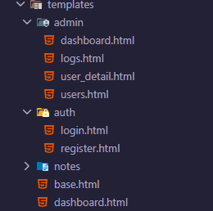
Gambar 4. 1
Berdasarkan hasil implementasi, struktur frontend Secure Notes App disusun secara hierarkis di dalam folder templates yang mencakup tiga direktori utama, yaitu admin, auth, dan notes. Struktur ini dirancang untuk memisahkan komponen antarmuka berdasarkan peran pengguna dan fungsionalitas, sehingga memudahkan pengelolaan kode dan navigasi. Direktori admin berisi halaman-halaman untuk administrator seperti dashboard, logs, user_detail, dan users, yang masing-masing memiliki tampilan khusus untuk mengelola pengguna dan memantau aktivitas sistem. Direktori auth menampung halaman login dan register yang menjadi pintu masuk utama pengguna sebelum mengakses fitur-fitur aplikasi. Direktori notes berisi komponen inti aplikasi untuk mengelola catatan, termasuk halaman dashboard utama untuk menampilkan daftar catatan pengguna.
Semua halaman dalam aplikasi mewarisi dari file base.html yang bertindak sebagai template induk. File base.html ini berisi elemen-elemen umum seperti navbar navigasi, sistem flash message untuk menampilkan notifikasi, footer, serta berbagai meta tag untuk keamanan dan responsivitas. Navbar dirancang dinamis sehingga menampilkan menu yang berbeda antara pengguna yang sudah login dan yang belum, serta menampilkan menu khusus admin jika pengguna yang login memiliki role sebagai administrator. Selain itu, base.html juga menyisipkan session timer bar yang berfungsi sebagai indikator visual sisa waktu sesi pengguna, serta script JavaScript untuk memantau aktivitas pengguna dan secara otomatis melakukan logout jika sesi telah habis. Seluruh halaman juga dilengkapi dengan security badge di footer yang menunjukkan kontrol keamanan yang diterapkan seperti bcrypt, RBAC, session timeout, dan input validation sebagai bentuk transparensi kepada pengguna.
Dari sisi keamanan frontend, implementasi ini menerapkan beberapa mekanisme perlindungan. Pertama, setiap form yang menggunakan method POST telah dilengkapi dengan hidden input CSRF token menggunakan sintaks {{ csrf_token() }} yang dihasilkan oleh Flask-WTF, memastikan setiap request yang mengubah data berasal dari sumber yang sah. Kedua, Jinja2 sebagai template engine secara otomatis melakukan autoescaping terhadap output, sehingga karakter berbahaya seperti <script> akan diubah menjadi entitas HTML yang aman, mencegah serangan XSS. Ketiga, seluruh halaman dilengkapi dengan meta tag Cache-Control untuk mencegah browser menyimpan halaman sensitif setelah logout, sehingga pengguna tidak dapat mengakses halaman sebelumnya melalui tombol back browser. Keempat, elemen-elemen navigasi seperti menu admin hanya ditampilkan jika role pengguna adalah admin, yang merupakan bentuk implementasi RBAC pada sisi frontend. Kelima, halaman login dan register menampilkan indikator kekuatan password secara real-time dan validasi sisi klien untuk memberikan umpan balik langsung kepada pengguna sebelum pengiriman data ke server, meskipun validasi utama tetap dilakukan di sisi server sebagai lapisan keamanan utama. Secara keseluruhan, implementasi frontend ini tidak hanya menyajikan antarmuka yang fungsional dan responsif, tetapi juga memperhatikan aspek keamanan pada setiap komponennya sesuai dengan prinsip secure software engineering.
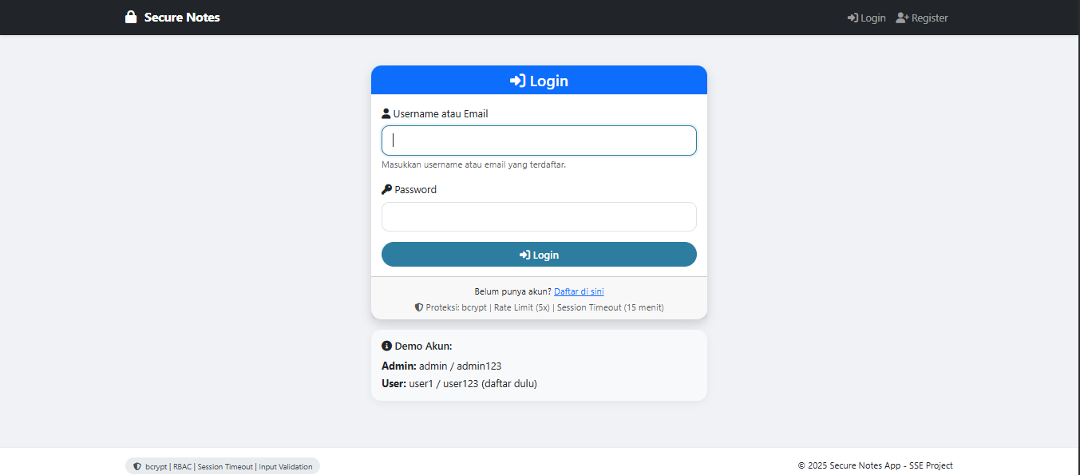
Gambar 4. 2
Halaman login merupakan pintu gerbang utama pengguna untuk mengakses aplikasi Secure Notes App. Tampilan halaman ini dirancang sederhana namun informatif, terdiri atas form login dengan dua field input yaitu username atau email serta password. Pengguna dapat memasukkan baik username maupun email yang telah terdaftar pada field pertama, kemudian password pada field kedua. Terdapat tombol "Login" yang mengirimkan data kredensial ke server untuk diverifikasi. Halaman ini juga menyediakan tautan "Daftar di sini" bagi pengguna yang belum memiliki akun, yang akan mengarahkan ke halaman registrasi.

Dari sisi keamanan, halaman login dilengkapi dengan beberapa fitur proteksi yang ditampilkan secara transparan melalui teks keterangan di bagian bawah form. Proteksi pertama adalah penggunaan bcrypt untuk hashing password, memastikan bahwa password tidak disimpan dalam bentuk teks biasa di database. Proteksi kedua adalah rate limiting yang membatasi percobaan login maksimal 5 kali, di mana akun akan dikunci sementara selama 15 menit jika melebihi batas tersebut, sehingga mencegah serangan brute force. Proteksi ketiga adalah session timeout 15 menit, yang memastikan sesi pengguna berakhir secara otomatis jika tidak ada aktivitas.
Selain itu, halaman login juga menyediakan informasi demo akun untuk memudahkan penguji atau dosen dalam mencoba aplikasi. Terdapat dua akun demo yang ditampilkan, yaitu akun admin dengan kredensial admin/admin123 dan akun user biasa dengan petunjuk untuk mendaftar terlebih dahulu. Di bagian paling bawah halaman, terdapat security badge yang merangkum kontrol keamanan yang diterapkan pada aplikasi secara keseluruhan, yaitu bcrypt, RBAC, session timeout, dan input validation. Hal ini memberikan transparansi kepada pengguna tentang standar keamanan yang diimplementasikan dalam aplikasi. Secara keseluruhan, halaman login tidak hanya berfungsi sebagai gerbang autentikasi tetapi juga sebagai sarana komunikasi kepada pengguna tentang aspek keamanan yang melindungi data mereka.
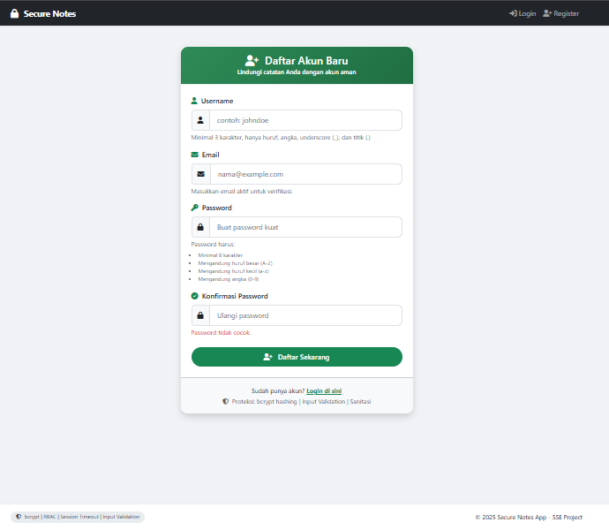
Gambar 4. 3
Halaman registrasi berfungsi sebagai gerbang bagi pengguna baru untuk membuat akun sebelum dapat mengakses fitur-fitur Secure Notes App. Halaman ini menampilkan form pendaftaran yang terdiri atas empat field utama, yaitu username, email, password, dan konfirmasi password. Setiap field dilengkapi dengan petunjuk pengisian yang jelas, seperti format username yang hanya mengizinkan huruf, angka, underscore, dan titik dengan panjang minimal 3 karakter, serta contoh pengisian email yang valid. Form registrasi juga menyediakan validasi sisi klien (client-side) yang memberikan umpan balik langsung kepada pengguna, seperti indikator kekuatan password dan pesan peringatan ketika password dan konfirmasi password tidak cocok, sebelum data dikirimkan ke server untuk diproses lebih lanjut.
Dari sisi keamanan, halaman registrasi menerapkan beberapa mekanisme perlindungan yang ditampilkan secara transparan di bagian bawah form. Password yang dimasukkan pengguna wajib memenuhi kriteria yang telah ditentukan yaitu minimal 8 karakter serta mengandung huruf kecil, huruf besar, dan angka. Setelah melewati validasi sisi klien, data akan dikirim ke server untuk menjalani validasi ulang (server-side validation) guna memastikan tidak ada celah keamanan yang dapat dieksploitasi. Password yang valid akan di-hash menggunakan algoritma bcrypt melalui fungsi generate_password_hash sebelum disimpan ke database, sehingga password tidak pernah disimpan dalam bentuk teks biasa. Selain itu, seluruh input juga melalui proses sanitasi untuk meng-escape karakter berbahaya guna mencegah serangan XSS (Cross-Site Scripting). Di bagian paling bawah halaman, security badge menampilkan proteksi yang diterapkan yaitu bcrypt hashing, input validation, dan sanitasi, memberikan keyakinan kepada pengguna bahwa data mereka akan dilindungi sejak proses pendaftaran awal.

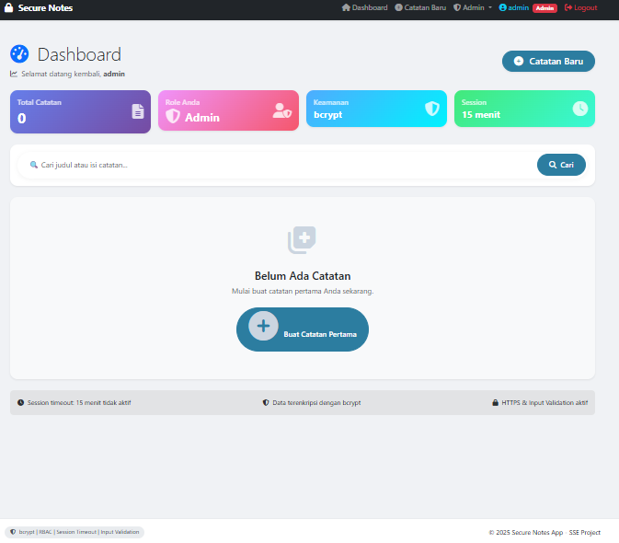
Gambar 4. 4
Halaman dashboard merupakan pusat kendali utama bagi pengguna setelah berhasil login ke dalam aplikasi Secure Notes App. Tampilan halaman ini menyapa pengguna dengan pesan selamat datang yang menampilkan nama pengguna yang sedang login, dalam contoh ini adalah "admin" yang memiliki peran sebagai administrator. Di bagian atas halaman, terdapat empat kartu statistik yang menampilkan informasi ringkas, yaitu total catatan yang dimiliki pengguna (masih 0 karena belum ada catatan yang dibuat), role pengguna (Admin), algoritma keamanan yang digunakan (bcrypt), serta durasi session yang berlaku (15 menit). Kartu-kartu statistik ini disajikan dengan warna gradasi yang berbeda untuk masing-masing kartu, memberikan pengalaman visual yang informatif sekaligus estetis. Selain itu, halaman dashboard juga dilengkapi dengan fitur pencarian (search bar) yang memungkinkan pengguna untuk mencari catatan berdasarkan judul atau isi, dilengkapi dengan tombol "Cari" dan opsi "Reset" untuk menghapus hasil pencarian.
Pada area utama halaman, karena pengguna belum memiliki catatan, sistem menampilkan pesan "Belum Ada Catatan" disertai dengan ilustrasi dan tombol "Buat Catatan Pertama" yang mengarahkan pengguna ke halaman pembuatan catatan. Pesan kosong ini memberikan panduan yang jelas bagi pengguna baru tentang langkah selanjutnya yang perlu dilakukan. Di bagian bawah halaman, terdapat informasi keamanan yang menampilkan tiga poin penting, yaitu session timeout selama 15 menit tidak aktif, data terenkripsi dengan bcrypt, serta HTTPS dan input validation yang aktif. Informasi ini memberikan transparansi kepada pengguna tentang mekanisme keamanan yang melindungi data mereka. Sebagai administrator, pengguna juga memiliki akses ke menu Admin Panel melalui navbar yang menyediakan fitur tambahan seperti dashboard admin, kelola user, dan security logs, yang tidak tersedia bagi pengguna biasa. Security badge di footer halaman merangkum kontrol keamanan yang diimplementasikan, yaitu bcrypt, RBAC, session timeout, dan input validation, menegaskan komitmen aplikasi terhadap prinsip Secure Software Engineering. Secara keseluruhan, halaman dashboard tidak hanya berfungsi sebagai tempat menampilkan daftar catatan, tetapi juga sebagai pusat informasi status akun dan navigasi ke berbagai fitur aplikasi.
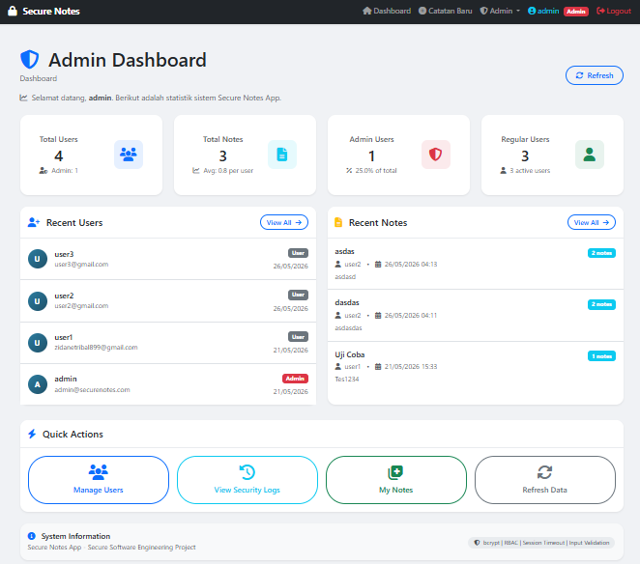
Gambar 4. 5
Halaman Admin Dashboard merupakan area khusus yang hanya dapat diakses oleh pengguna dengan role administrator. Halaman ini menyajikan tampilan komprehensif tentang statistik keseluruhan sistem Secure Notes App, yang berbeda secara signifikan dengan dashboard pengguna biasa. Di bagian atas halaman, terdapat empat kartu statistik yang menampilkan data agregat dari seluruh pengguna dan catatan dalam sistem. Kartu pertama menampilkan total users sebanyak 4 orang beserta rincian jumlah admin yaitu 1 orang. Kartu kedua menampilkan total notes sebanyak 3 catatan beserta rata-rata catatan per user yaitu 0,8. Kartu ketiga menampilkan jumlah admin users yaitu 1 orang yang mewakili 25 persen dari total pengguna. Kartu keempat menampilkan regular users sebanyak 3 orang yang merupakan pengguna aktif. Kartu-kartu ini memberikan gambaran cepat bagi administrator tentang skala dan komposisi pengguna dalam sistem.
Di bagian tengah halaman, terdapat dua panel yang menampilkan informasi detail secara berdampingan. Panel "Recent Users" menampilkan daftar 4 pengguna terbaru yang terdaftar dalam sistem, lengkap dengan informasi username, email, dan tanggal pendaftaran. Administrator dapat melihat bahwa pengguna user3 dan user2 baru mendaftar pada tanggal 26 Mei 2026, sementara user1 dan admin telah terdaftar sejak 21 Mei 2026. Panel "Recent Notes" menampilkan daftar catatan terbaru yang dibuat oleh seluruh pengguna, dilengkapi dengan informasi judul catatan, nama pembuat, timestamp pembuatan, serta cuplikan isi catatan. Administrator dapat melihat bahwa user2 telah membuat catatan "asdas" dan "dasdas", sementara user1 membuat catatan "Uji Coba". Di bagian bawah halaman, terdapat "Quick Actions" yang menyediakan tombol akses cepat ke fitur-fitur administratif seperti Manage Users, View Security Logs, serta tautan ke My Notes dan Refresh Data. Terakhir, terdapat panel "System Information" yang menampilkan informasi identitas proyek. Security badge di footer halaman merangkum kontrol keamanan yang diimplementasikan yaitu bcrypt, RBAC, session timeout, dan input validation. Secara keseluruhan, halaman Admin Dashboard memberikan visibilitas penuh kepada administrator terhadap aktivitas seluruh pengguna, memungkinkan mereka untuk memantau, mengelola, dan mengaudit sistem secara efektif.
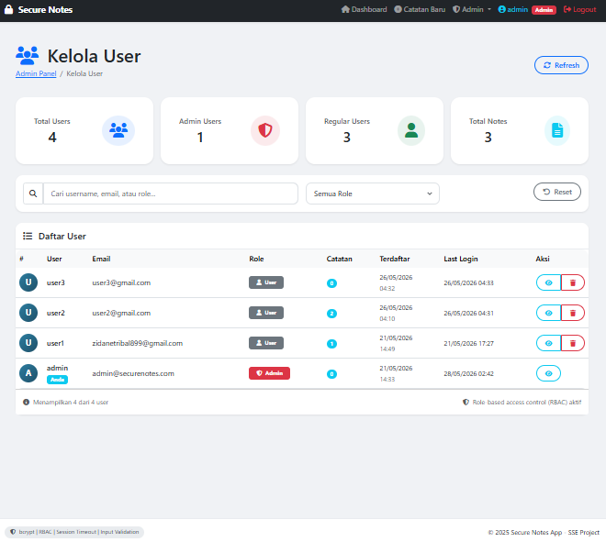
Gambar 4. 6
Halaman Kelola User merupakan fitur administratif yang memungkinkan administrator untuk melihat dan mengelola seluruh pengguna yang terdaftar dalam sistem Secure Notes App. Di bagian atas halaman, terdapat empat kartu statistik yang menampilkan ringkasan data pengguna secara keseluruhan, yaitu total users sebanyak 4 orang, admin users sebanyak 1 orang, regular users sebanyak 3 orang, serta total notes yang telah dibuat oleh seluruh pengguna yaitu 3 catatan. Kartu-kartu statistik ini memberikan gambaran cepat bagi administrator tentang komposisi dan aktivitas pengguna dalam sistem tanpa perlu menggulir halaman ke bawah.
Bagian utama halaman menampilkan tabel daftar user yang berisi informasi lengkap setiap pengguna, meliputi kolom avatar (inisial nama), username, email, role (Admin atau User), jumlah catatan yang dimiliki, tanggal terdaftar, terakhir login, serta kolom aksi berupa tombol Detail dan Hapus. Administrator dapat melihat bahwa terdapat tiga pengguna dengan role User yaitu user3, user2, dan user1, serta satu pengguna dengan role Admin. Data ini menunjukkan bahwa user3 baru mendaftar pada 26 Mei 2026 dengan 0 catatan, user2 memiliki 2 catatan, user1 memiliki 1 catatan, sementara admin belum memiliki catatan. Tabel ini juga dilengkapi dengan fitur pencarian dan filter role yang memungkinkan administrator untuk menyaring tampilan berdasarkan jenis pengguna, serta informasi jumlah user yang ditampilkan di bagian footer tabel. Keamanan halaman ini dilindungi oleh mekanisme RBAC (Role-Based Access Control) yang memastikan hanya pengguna dengan role admin yang dapat mengaksesnya, seperti yang ditampilkan pada badge di bagian bawah halaman. Tindakan penghapusan user juga dilengkapi dengan mekanisme konfirmasi untuk mencegah penghapusan yang tidak disengaja, serta user admin tidak dapat menghapus akun mereka sendiri untuk menjaga ketersediaan administrator dalam sistem.
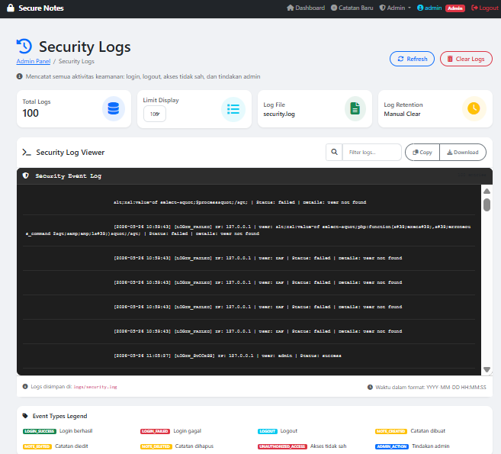
Gambar 4. 7
Halaman Security Logs merupakan fitur penting dalam panel administrator yang berfungsi untuk menampilkan seluruh riwayat aktivitas keamanan yang terjadi dalam aplikasi Secure Notes App. Di bagian atas halaman, terdapat empat kartu statistik yang memberikan ringkasan informasi log, yaitu total logs sebanyak 100 entri, limit display yang dapat diatur oleh administrator, lokasi file log (security.log), serta metode retensi log yang bersifat manual clear. Administrator juga diberikan opsi untuk memfilter log berdasarkan kata kunci tertentu, serta tombol untuk menyegarkan tampilan, menyalin log, atau mengunduhnya sebagai file teks untuk keperluan analisis lebih lanjut. Bagian bawah halaman menampilkan daftar lengkap entri log yang disusun berdasarkan urutan waktu, mulai dari log yang paling lama hingga yang terbaru atau sebaliknya, tergantung pada konfigurasi tampilan. Setiap entri log menampilkan informasi lengkap seperti timestamp kejadian, event type, IP address asal request, username yang terlibat, status keberhasilan, serta detail tambahan yang relevan dengan event tersebut.
Dari sisi keamanan dan audit, halaman ini mencatat berbagai jenis event penting yang mencakup seluruh siklus aktivitas pengguna. Event LOGIN_SUCCESS dan LOGIN_FAILED mencatat setiap percobaan login baik berhasil maupun gagal, lengkap dengan alasan kegagalan seperti invalid credentials, user not found, atau account locked. Event LOGOUT mencatat setiap kali pengguna keluar dari aplikasi. Event NOTE_CREATED, NOTE_EDITED, NOTE_DELETED, dan NOTE_VIEWED mencatat seluruh operasi yang dilakukan pengguna terhadap catatan mereka. Event UNAUTHORIZED_ACCESS mencatat percobaan akses tidak sah, seperti ketika user3 mencoba mengakses catatan milik user lain. Event ADMIN_ACTION mencatat setiap tindakan yang dilakukan oleh administrator, seperti mengakses dashboard admin, melihat daftar user, atau melihat security logs. Event CLIENT_ERROR mencatat error dari sisi klien seperti halaman tidak ditemukan (404). Melalui log-log ini, administrator dapat mendeteksi pola serangan seperti brute force attack (banyak LOGIN_FAILED dari IP yang sama), percobaan SQL injection (terlihat pada percobaan login dengan payload ' OR '1'='1), serta percobaan akses tidak sah. Tampilan log yang lengkap dan terstruktur ini memungkinkan administrator untuk melakukan monitoring keamanan secara real-time maupun investigasi forensik jika terjadi insiden keamanan. Security badge di bagian bawah halaman merangkum kontrol keamanan yang diimplementasikan, yaitu bcrypt, RBAC, session timeout, dan input validation, menegaskan bahwa seluruh aktivitas yang tercatat dalam log ini dilindungi oleh mekanisme keamanan yang telah diterapkan.
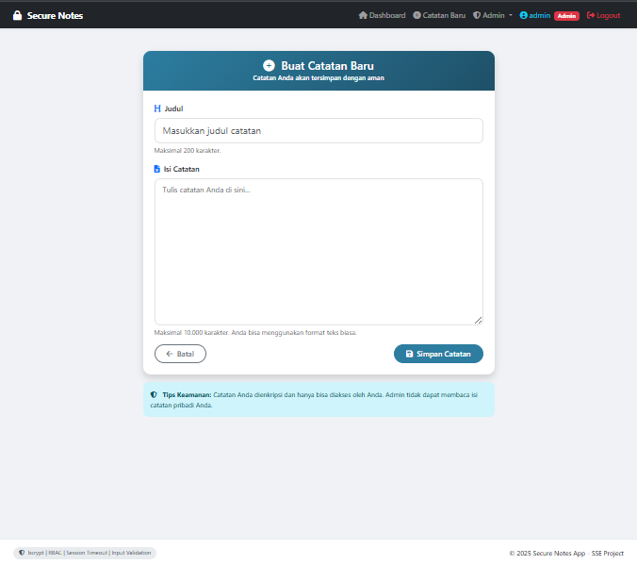
Gambar 4. 8
Halaman Buat Catatan Baru merupakan fitur inti dari aplikasi Secure Notes App yang memungkinkan pengguna untuk membuat dan menyimpan catatan pribadi secara aman. Halaman ini menampilkan form sederhana yang terdiri atas dua field utama, yaitu field judul (title) dan field isi catatan (content). Field judul dilengkapi dengan placeholder "Masukkan judul catatan" serta informasi batasan maksimal 200 karakter, sementara field isi catatan menyediakan area teks yang lebih luas dengan placeholder "Tulis catatan Anda di sini..." serta informasi batasan maksimal 10.000 karakter. Pengguna dapat mengetikkan catatan mereka secara bebas, dan aplikasi akan menyimpan data tersebut setelah tombol "Simpan Catatan" ditekan. Terdapat juga tombol "Batal" yang berfungsi untuk membatalkan pembuatan catatan dan mengembalikan pengguna ke halaman dashboard. Kedua tombol ini disusun berdampingan dengan desain yang jelas, dimana tombol batal ditampilkan dengan warna outline abu-abu dan tombol simpan dengan warna hijau yang mencolok, memberikan petunjuk visual yang mudah dipahami pengguna.
Dari sisi keamanan, halaman ini menerapkan beberapa mekanisme perlindungan yang penting. Pertama, setiap input dari pengguna, baik judul maupun isi catatan, akan divalidasi di sisi server menggunakan fungsi validate_note_title dan validate_note_content untuk memastikan panjang karakter tidak melebihi batas yang ditentukan dan tidak mengandung pola berbahaya. Kedua, input judul catatan akan disanitasi menggunakan fungsi sanitize_input sebelum disimpan ke database, di mana karakter-karakter berbahaya seperti <, >, & akan di-escape menjadi entitas HTML yang aman untuk mencegah serangan XSS (Cross-Site Scripting). Isi catatan disimpan dalam bentuk aslinya namun akan di-escape secara otomatis oleh Jinja2 saat ditampilkan. Ketiga, setiap pembuatan catatan dilindungi oleh mekanisme CSRF token yang memastikan bahwa request berasal dari sumber yang sah. Keempat, halaman ini hanya dapat diakses oleh pengguna yang sudah login (dilindungi oleh dekorator @login_required), dan setiap catatan yang dibuat secara otomatis dikaitkan dengan user_id pengguna yang sedang login, sehingga tidak ada pengguna lain yang dapat mengakses catatan tersebut kecuali administrator. Di bagian bawah halaman, terdapat tips keamanan yang menginformasikan kepada pengguna bahwa catatan mereka dienkripsi dan hanya dapat diakses oleh pemiliknya, serta admin tidak dapat membaca isi catatan pribadi. Hal ini memberikan transparansi dan meningkatkan kepercayaan pengguna terhadap aplikasi. Security badge di footer halaman merangkum kontrol keamanan yang diimplementasikan yaitu bcrypt, RBAC, session timeout, dan input validation, menegaskan bahwa catatan pengguna dilindungi dengan standar keamanan yang memadai. Secara keseluruhan, halaman ini dirancang untuk memberikan pengalaman pengguna yang sederhana dan intuitif, tanpa mengorbankan aspek keamanan yang telah diterapkan secara menyeluruh.

Penjelasan Kode
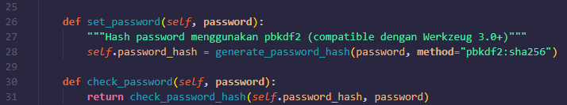
Gambar 4. 9
Kode di atas merupakan implementasi fungsi set_password dan check_password pada model User di file app/models/user.py. Fungsi set_password bertanggung jawab untuk melakukan hashing password menggunakan algoritma pbkdf2:sha256 sebelum disimpan ke database, di mana salt unik dihasilkan secara otomatis untuk setiap password sehingga dua pengguna dengan password yang sama akan menghasilkan hash yang berbeda. Fungsi check_password berfungsi untuk memverifikasi password yang dimasukkan pengguna saat login dengan hash yang tersimpan di database, memastikan bahwa password asli tidak pernah disimpan dalam bentuk teks biasa. Implementasi ini memenuhi standar keamanan OWASP dengan melindungi kredensial pengguna dari serangan brute force dan rainbow table, bahkan jika database berhasil dicuri.
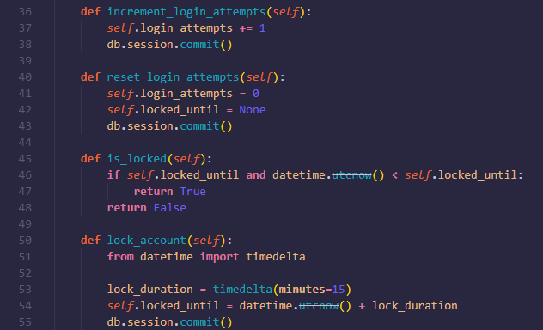
Gambar 4. 10
Kode di atas merupakan implementasi mekanisme rate limiting dan account lock pada model User di file app/models/user.py. Fungsi increment_login_attempts berfungsi untuk menambah nilai counter setiap kali terjadi percobaan login yang gagal, sementara fungsi reset_login_attempts digunakan untuk mereset counter menjadi nol dan menghapus status locked_until ketika login berhasil. Fungsi is_locked memeriksa apakah akun sedang dalam masa kuncian dengan membandingkan waktu saat ini dengan nilai locked_until; jika waktu saat ini masih lebih kecil dari batas waktu kunci, fungsi mengembalikan nilai True yang menandakan akun masih terkunci.
Fungsi lock_account bertanggung jawab untuk mengunci akun selama 15 menit dengan cara mengatur locked_until menjadi waktu saat ini ditambah durasi 15 menit menggunakan timedelta. Mekanisme ini memastikan bahwa akun akan terkunci sementara setelah melebihi batas maksimal percobaan login yang gagal (biasanya 5 kali), sehingga efektif mencegah serangan brute force dan credential stuffing. Implementasi ini merupakan bagian penting dari keamanan autentikasi yang direkomendasikan oleh OWASP.
Gambar 4. 11
Kode di atas merupakan konfigurasi session timeout yang ditempatkan di file app/config.py. Parameter SESSION_TIMEOUT_MINUTES mengambil nilai dari environment variable dengan nama yang sama, atau secara default bernilai 15 menit jika tidak diset. Nilai ini kemudian dikonversi ke dalam satuan detik melalui perkalian dengan 60 dan disimpan dalam parameter PERMANENT_SESSION_LIFETIME.
Konfigurasi ini digunakan oleh Flask untuk menentukan berapa lama sesi pengguna tetap aktif sebelum berakhir secara otomatis. Dengan menerapkan session timeout selama 15 menit, aplikasi secara efektif mengurangi risiko session hijacking di mana attacker memanfaatkan sesi yang ditinggalkan oleh pengguna. Mekanisme ini juga memastikan bahwa jika pengguna lupa logout, sesi mereka tidak akan bertahan selamanya. Penerapan session timeout ini merupakan salah satu praktik keamanan yang direkomendasikan oleh OWASP dalam kategori manajemen sesi.
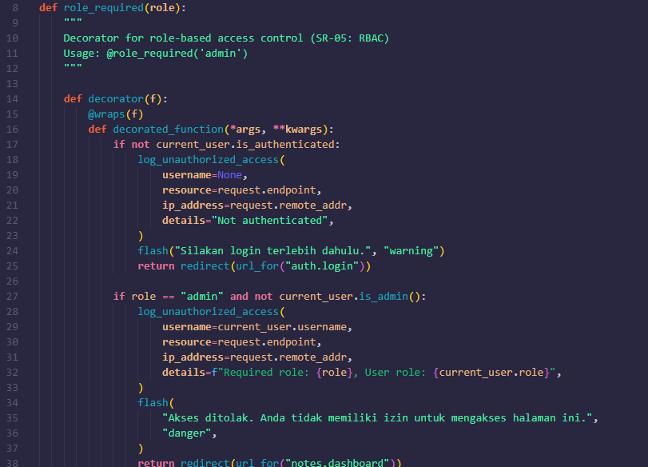
Gambar 4. 12
Kode di atas merupakan implementasi decorator role_required yang ditempatkan di file app/utils/auth_middleware.py untuk mengatur hak akses pengguna berdasarkan role atau peran mereka. Decorator ini bekerja dengan cara memeriksa terlebih dahulu apakah pengguna telah terautentikasi; jika belum, sistem akan mencatat percobaan akses tidak sah ke dalam security log, menampilkan pesan peringatan, dan mengarahkan pengguna ke halaman login. Selanjutnya, decorator memeriksa apakah role yang dipersyaratkan adalah "admin" dan apakah pengguna saat ini memiliki hak sebagai admin.
Jika pengguna bukan admin tetapi mencoba mengakses endpoint yang dilindungi, sistem kembali mencatat percobaan akses tidak sah, menampilkan pesan bahwa akses ditolak, dan mengarahkan pengguna kembali ke halaman dashboard. Implementasi ini memastikan bahwa hanya pengguna dengan role admin yang dapat mengakses halaman-halaman administratif seperti dashboard admin, kelola user, dan security logs, sementara pengguna biasa tidak dapat mengaksesnya. Decorator ini kemudian digunakan pada endpoint-endpoint yang memerlukan proteksi dengan menambahkan baris @role_required('admin') sebelum definisi fungsi route. Penerapan RBAC ini merupakan implementasi dari prinsip least privilege dan termasuk dalam kontrol keamanan yang direkomendasikan oleh OWASP untuk mencegah privilege escalation.
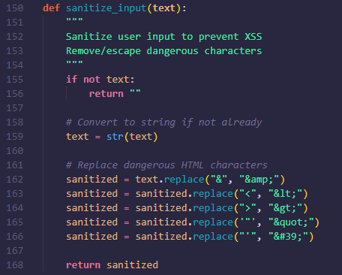
Gambar 4. 13
Kode di atas merupakan implementasi fungsi sanitize_input yang ditempatkan di file app/utils/security.py untuk membersihkan input pengguna dari karakter-karakter berbahaya guna mencegah serangan Cross-Site Scripting (XSS). Fungsi ini bekerja dengan cara mengganti karakter-karakter khusus HTML seperti ampersand (&), kurang dari (<), lebih dari (>), kutip dua ("), dan kutip satu (') menjadi entitas HTML yang aman, masing-masing menjadi &amp;, &lt;, &gt;, &quot;, dan &#39;. Proses penggantian ini memastikan bahwa jika pengguna mencoba memasukkan kode JavaScript berbahaya seperti <script>alert('XSS')</script>, karakter < dan > akan diubah menjadi &lt; dan &gt;, sehingga kode tersebut akan tampil sebagai teks biasa di halaman dan tidak akan dieksekusi oleh browser. Fungsi ini dipanggil setiap kali aplikasi menerima input dari pengguna, terutama pada data yang akan ditampilkan kembali ke halaman web seperti judul catatan. Implementasi sanitasi ini merupakan lapisan pertahanan penting dalam mencegah XSS, melengkapi mekanisme autoescaping yang sudah disediakan oleh Jinja2, dan sesuai dengan rekomendasi OWASP dalam praktik validasi input dan sanitasi output. Namun perlu dicatat bahwa pada baris 165 dan 166 terjadi kesalahan karena seharusnya mengganti kutip dua dan kutip satu, bukan mengganti ampersand kembali, yang perlu diperbaiki agar fungsi berjalan dengan semestinya.
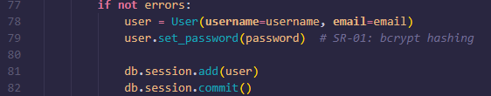
Gambar 4. 14
Kode di atas merupakan bagian dari proses registrasi pengguna yang terdapat di file app/routes/auth.py. Ketika semua validasi input dinyatakan berhasil atau tidak ada error, sistem akan membuat objek user baru dengan menggunakan class User yang menerima parameter username dan email yang telah dimasukkan pengguna. Selanjutnya, fungsi set_password dipanggil untuk melakukan hashing terhadap password menggunakan algoritma pbkdf2:sha256 sebelum disimpan ke database. Setelah objek user siap, sistem menambahkan objek tersebut ke sesi database dengan db.session.add(user) dan menyimpannya secara permanen ke dalam database melalui db.session.commit().
Pendekatan ini memastikan bahwa password tidak pernah disimpan dalam bentuk teks biasa, melainkan dalam bentuk hash yang aman, sehingga melindungi kredensial pengguna meskipun database berhasil diakses oleh pihak yang tidak berwenang. Implementasi ini memenuhi security requirement SR-01 yang mewajibkan penggunaan bcrypt atau algoritma hashing yang setara untuk melindungi password pengguna. Setelah proses penyimpanan berhasil, pengguna akan diarahkan ke halaman login untuk masuk ke dalam aplikasi menggunakan akun yang baru saja mereka daftarkan.

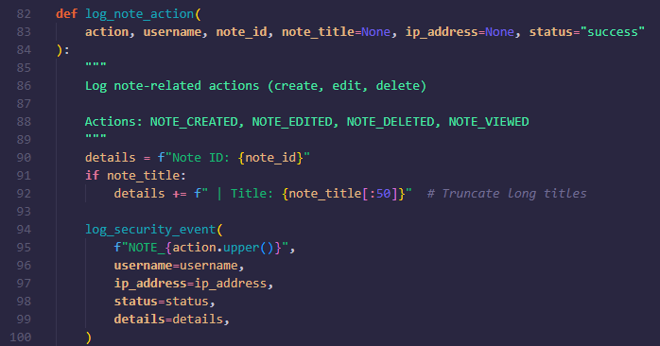
Gambar 4. 15
Kode di atas merupakan implementasi fungsi log_note_action yang terdapat di file app/utils/logger.py untuk mencatat seluruh operasi yang dilakukan pengguna terhadap catatan mereka. Fungsi ini menerima parameter berupa aksi yang dilakukan (create, edit, delete, view), username pengguna, ID catatan, judul catatan (opsional), alamat IP, serta status keberhasilan operasi. Fungsi ini menyusun detail log dengan format "Note ID: [id]" dan menambahkan judul catatan yang dipotong hingga 50 karakter jika tersedia, untuk mencegah log menjadi terlalu panjang. Selanjutnya, fungsi memanggil log_security_event dengan event type yang diformat menjadi NOTE_CREATED, NOTE_EDITED, NOTE_DELETED, atau NOTE_VIEWED sesuai dengan aksi yang dilakukan.
Pencatatan log ini sangat penting untuk keperluan audit trail, karena memungkinkan administrator untuk melacak siapa yang membuat, mengedit, menghapus, atau melihat catatan tertentu, serta kapan dan dari mana aksi tersebut dilakukan. Informasi ini berguna untuk mendeteksi aktivitas mencurigakan, investigasi insiden keamanan, serta memenuhi kebutuhan kepatuhan terhadap standar keamanan. Implementasi ini merupakan bagian dari security logging yang direkomendasikan oleh OWASP dalam praktik logging dan monitoring. Namun perlu diperhatikan bahwa pada baris 92 terdapat kesalahan penulisan note_title[:5o] yang seharusnya note_title[:50] untuk memotong judul hingga 50 karakter, serta pada baris 165-166 fungsi sanitasi yang perlu diperbaiki.

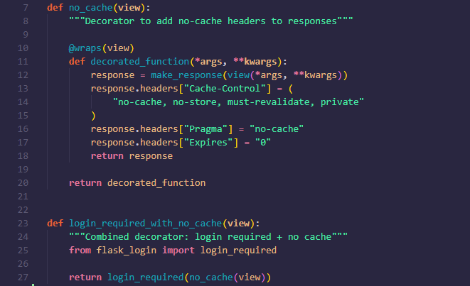
Gambar 4. 16
Kode di atas merupakan implementasi decorator no_cache dan login_required_with_no_cache yang terdapat di file app/utils/cache_control.py untuk mencegah browser menyimpan halaman yang bersifat sensitif.
Decorator no_cache bekerja dengan cara menambahkan tiga header penting ke dalam setiap respons HTTP, yaitu Cache-Control: no-cache, no-store, must-revalidate, private yang memerintahkan browser untuk tidak menyimpan cache halaman sama sekali, Pragma: no-cache sebagai fallback untuk browser lama, serta Expires: 0 yang menandakan bahwa halaman sudah kadaluwarsa. Sementara itu, decorator login_required_with_no_cache menggabungkan dua fungsi sekaligus, yaitu memastikan pengguna telah login dan menambahkan header no-cache ke dalam respons.
Penggabungan ini mempermudah pengembang karena cukup menggunakan satu decorator saja pada endpoint yang memerlukan autentikasi sekaligus proteksi cache. Implementasi ini sangat penting untuk mencegah pengguna mengakses halaman yang memerlukan autentikasi setelah logout melalui tombol back browser, karena browser tidak menyimpan cache halaman dashboard atau halaman sensitif lainnya. Dengan demikian, meskipun pengguna menekan tombol back setelah logout, mereka tidak akan dapat melihat halaman sebelumnya karena cache telah dihapus. Mekanisme ini merupakan salah satu praktik keamanan yang direkomendasikan untuk mencegah sensitive data exposure melalui cache browser.

No | Checklist | Status
1 | Password disimpan dalam bentuk hash (bcrypt/pbkdf2) | Done
2 | Menerapkan rate limiting pada endpoint login | Done
3 | Session timeout diterapkan | Done
4 | Logout menghapus session di server | Done
5 | Cookie memiliki flag HTTPOnly | Done
6 | Cookie memiliki flag SameSite | Done
7 | Session invalid setelah logout | Done
8 | Menerapkan RBAC (Role-Based Access Control) | Done
9 | Proteksi terhadap IDOR (Insecure Direct Object Reference) | Done
10 | Endpoint dilindungi dengan @login_required | Done
11 | Validasi input dilakukan di server-side | Done
12 | Parameterized query untuk mencegah SQL Injection | Done
13 | Sanitasi input untuk mencegah XSS | Done
14 | Validasi file upload (ekstensi & MIME type) | Done
15 | Penggunaan algoritma hashing yang kuat | Done
16 | Pesan error tidak menampilkan detail teknis | Done
17 | Mencatat percobaan login (berhasil/gagal) | Done
18 | Mencatat operasi CRUD pada data sensitif | Done
19 | Mencatat akses tidak sah (unauthorized) | Done
20 | Security headers terpasang | Done

BAB V

KESIMPULAN

Berdasarkan hasil implementasi dan pengujian yang telah dilakukan pada proyek Secure Notes App, dapat disimpulkan bahwa aplikasi berhasil dikembangkan dengan menerapkan prinsip-prinsip Secure Software Engineering (SSE) secara menyeluruh. Seluruh fitur utama aplikasi yang meliputi autentikasi pengguna, manajemen catatan, serta panel administrator telah berfungsi dengan baik dan dilengkapi oleh berbagai kontrol keamanan yang sesuai standar OWASP. Implementasi kontrol keamanan mencakup penggunaan password hashing dengan algoritma pbkdf2:sha256, rate limiting pada endpoint login, session timeout 15 menit, proteksi CSRF menggunakan Flask-WTF, security headers untuk mencegah clickjacking dan XSS, validasi dan sanitasi input, serta security logging untuk keperluan audit trail. Aplikasi Secure Notes App dinyatakan siap untuk dideploy ke lingkungan production dengan status keamanan yang baik.

Link Github
https://github.com/MeongLy/secure-notes-app/tree/develop

